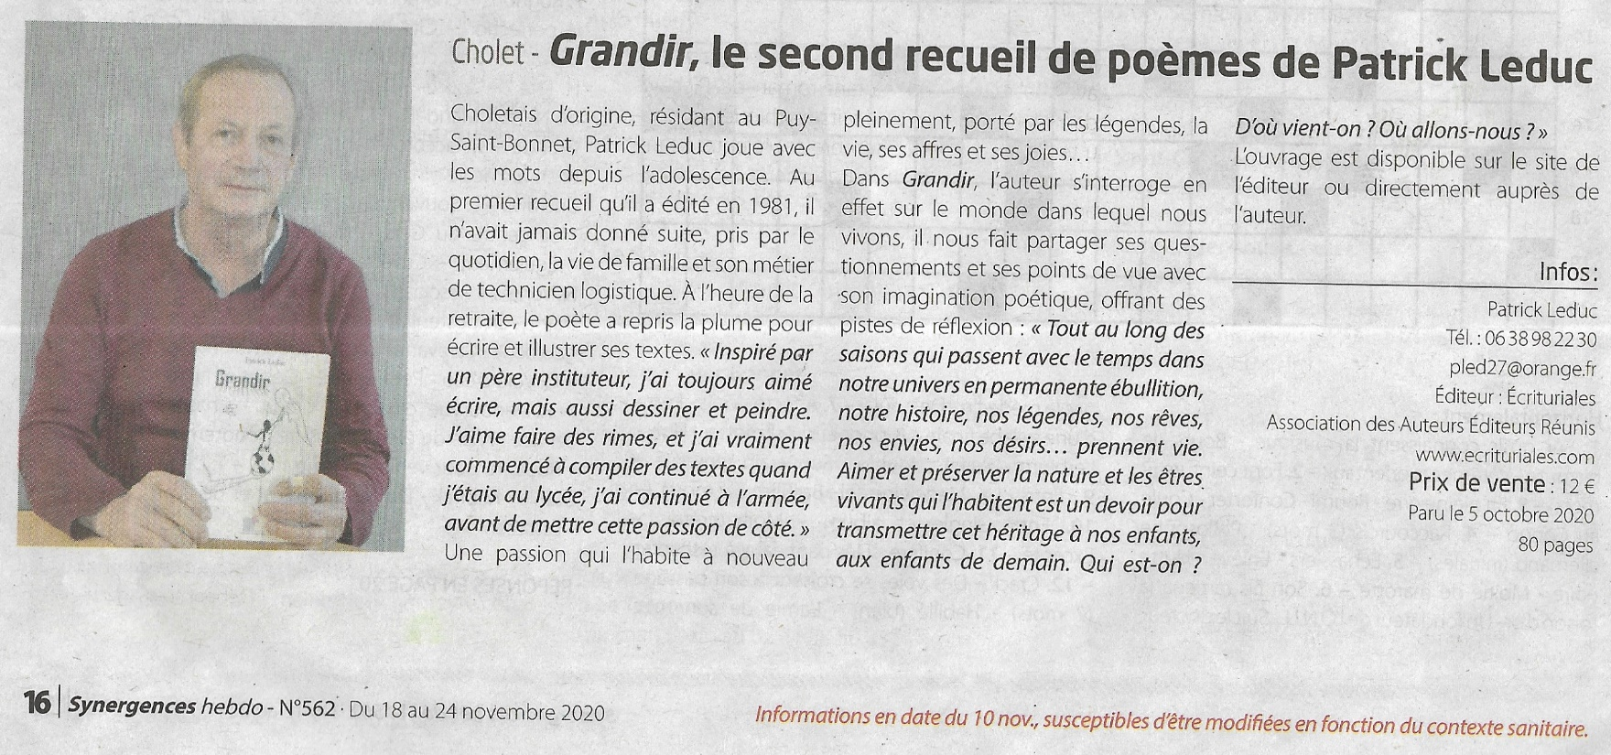

Article de presse paru dans la revue hebdomadaire du choletais

